รายงานการปฏิบัติราชการประจำเดือน ธันวาคม 2566
สภ.สวนผึ้ง ภ.จว.ราชบุรี

งานสอบสวน
พนักงานสอบสวนตรวจสอบที่เกิดเหตุ เมื่อวันที่ 1 ธันวาคม 2566 – 30 ธันวาคม 2566
เมื่อวันที่ 1 ธ.ค. 66 เวลา 11.35 น. พนักงานสอบสวน ร.ต.อ.อิทธิพล บุญศรี รอง สว.(สอบสวน) สภ.สวนผึ้ง ได้รับแจ้งเหตุจากศูนย์วิทยุ สภ.สวนผึ้ง พบผู้เสียชีวิตโดยผิดธรรมชาติ พื้นที่บ้านบ่อหวี ตำบลตะนาวศรี อำเภอสวนผึ้ง จังหวัดราชบุรี จึงได้แจ้งแพทย์ชันสูตร เวร โรงพยาบาลสวนผึ้ง เข้าร่วมทำการชันสตร ณ พื้นที่เกิดเหตุ สาเหตุการเสียชีวิตเบื้องต้น คือ ผู้เสียชีวิตมีความเครียดกับปัญหาชีวิต จึงได้ผูกคอตนเองภายในบ้านพักดังกล่าว

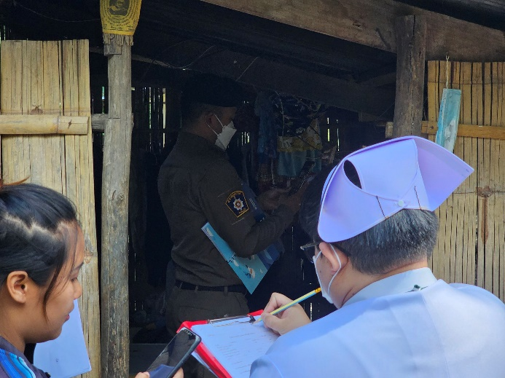


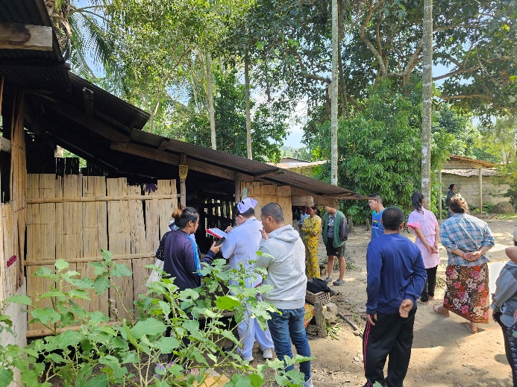
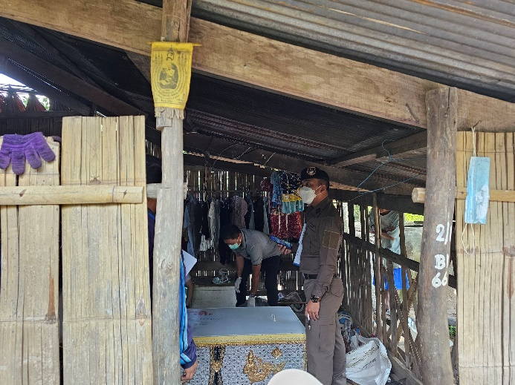

เมื่อวันที่ 9 ธ.ค. 66 เวลา 16.00 น. พนักงานสอบสวน ร.ต.อ.พงศกร กุศลอภิบาล รอง สว.(สอบสวน) สภ.สวนผึ้ง ได้รับแจ้งความจากผู้เสียหาย เรื่องปัญหาข้อพิพาททางที่ดิน ตำบลป่าหวาย อำเภอสวนผึ้ง จังหวัดราชบุรี โดยผุ้เสียหายแจ้งว่าตนได้ทำการซื้อที่ดินและมีการรังวัดที่ดินแล้ว พบว่ามีการรุกล้ำที่ดินของตน และมีการขุดดินจากฝั่งของตน ไปใช้และทำลายคันดินบริเวณข้างที่ของตน จึงได้พาไปชี้จุดที่เกิดเหตุ และถ่ายรูปทำแผนที่เกิดเหตุ รวบรวมพยานหลักฐานเพิ่มเติม เพื่อที่จะได้ดำเนินการตามกฎหมายต่อไป

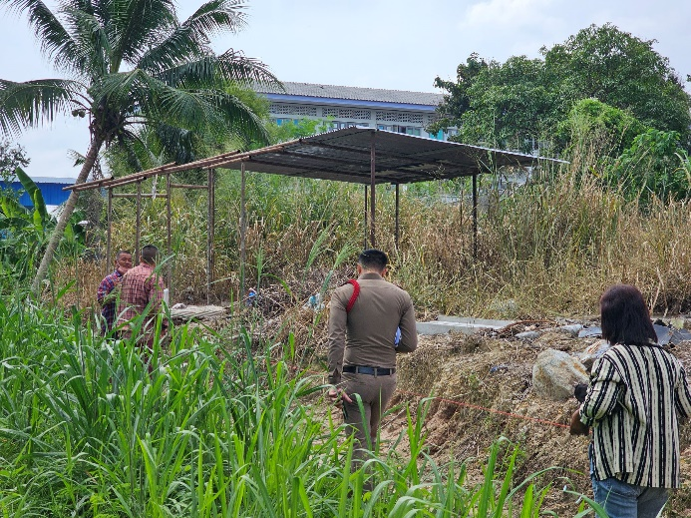

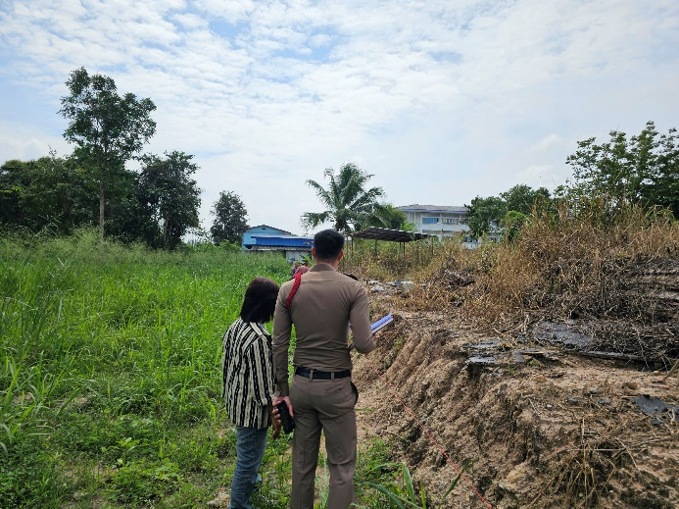


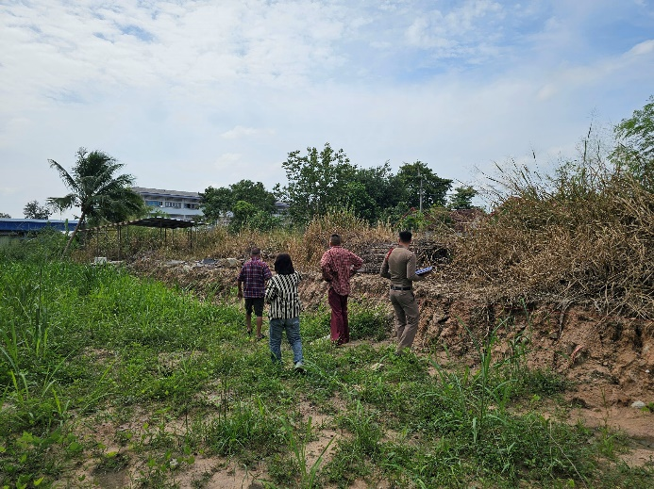
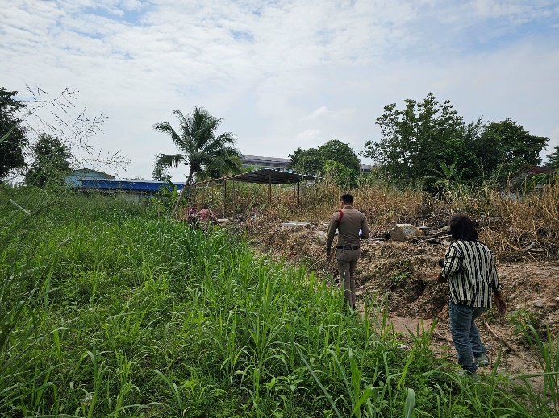

เมื่อวันที่ 15 ธ.ค. 66 เวลา 08.45 น. ร.ต.อ.พงศกร กุศลอภิบาล รอง สว.(สอบสวน) สภ.สวนผึ้ง ได้รับตัวผู้ต้องหาคดีจำหน่ายยาเสพติดให้โทษประเภท 1 จากการจับกุมของ เจ้าหน้าที่ตำรวจชุด ตชด 137 จึงได้นำตัวมาทำแผนประกอบคดี ทำแผนที่เกิดเหตุ ถ่ายภาพ รวบรวมพยานหลักฐาน เพื่อดำเนินการตามกฎหมายต่อไป
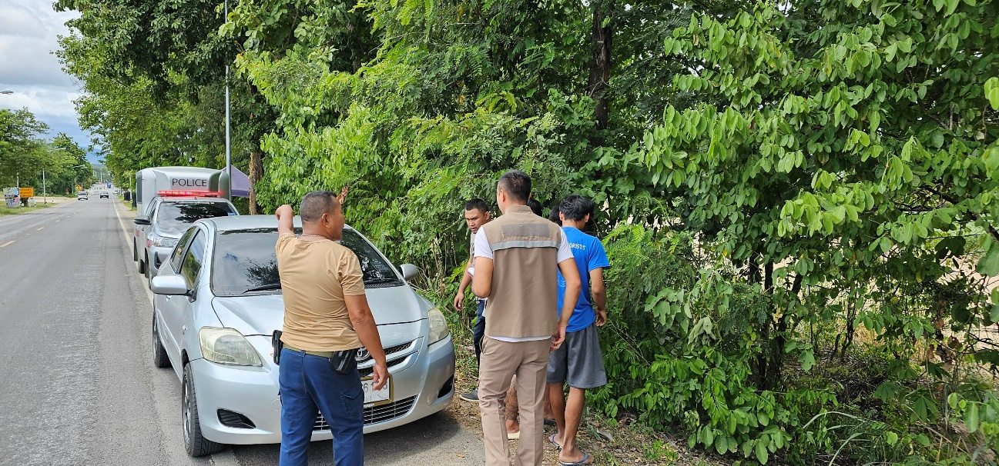

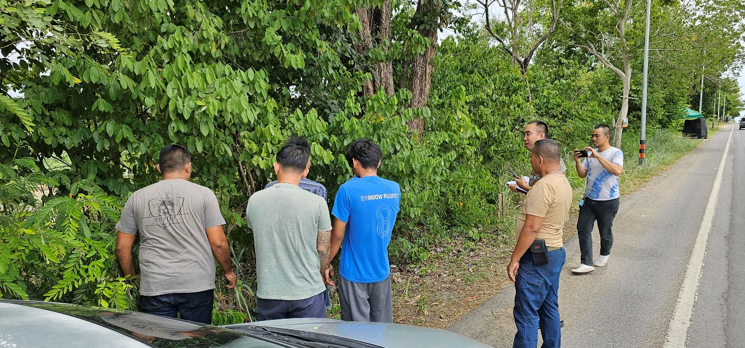

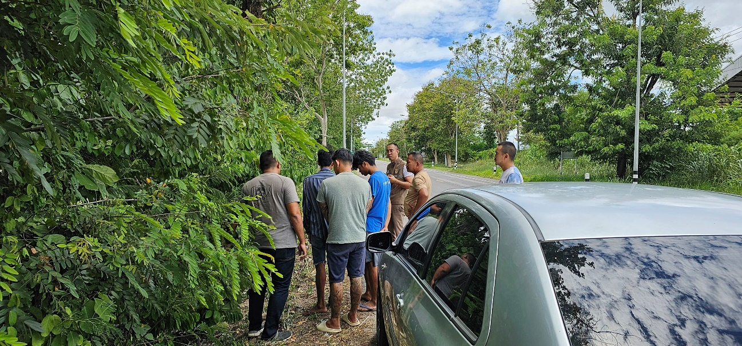

ช่วงวันที่ 1 พ.ย. 66 – 30 พ.ย. 66 พนักงานสอบสวนได้รับแจ้งความร้องทุกข์ จำนวน 13 เรื่อง อยู่ระหว่างดำเนินการสอบสวน

เมื่อวันที่ 21 ธ.ค. 66 เวลา 08.45 น. ร.ต.อ.พงศกร กุศลอภิบาล รอง สว.(สอบสวน) สภ.สวนผึ้ง ได้รับตัวผู้ต้องหาคดีจำหน่ายยาเสพติดให้โทษประเภท 1 จากการจับกุมของ เจ้าหน้าที่ตำรวจชุด ตชด 137 จึงได้นำตัวมาทำแผนประกอบคดี ทำแผนที่เกิดเหตุ ถ่ายภาพ รวบรวมพยานหลักฐาน เพื่อดำเนินการตามกฎหมายต่อไป
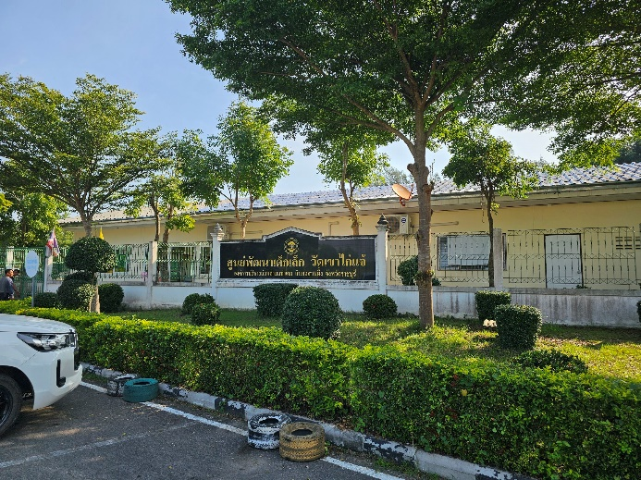
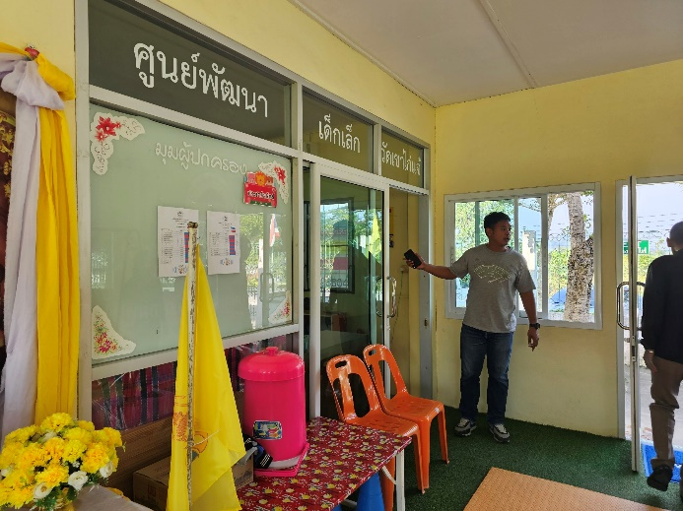

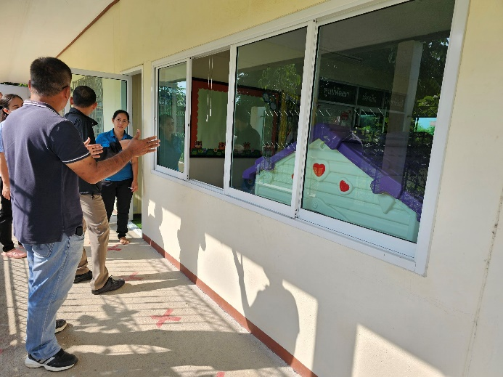
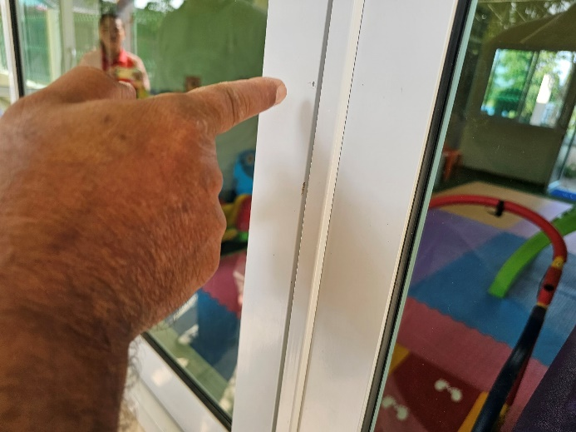

ช่วงวันที่ 1 ธ.ค. 66 – 31 ธ.ค. 66 พนักงานสอบสวนได้รับแจ้งความร้องทุกข์ จำนวน 19 เรื่อง อยู่ระหว่างดำเนินการสอบสวน
ช่วงวันที่ 1 ธ.ค. 66 – 31 ธ.ค. 66 พนักงานสอบสวนได้รับสำนวนคดีอาญาไว้ทำการสอบสวน จำนวน 32 คดี สอบสวนเสร็จสิ้นแล้ว จำนวน 18 คดี คงเหลือและอยู่ระหว่างการสอบสวน 14 คดี

สถิติการรับคำร้องทุกข์ ของพนักงานสอบสวน สภ.สวนผึ้ง ประจำเดือน ธันวาคม 2566
ข้อมูลจากระบบ Crimes

